TRƯỜNG THCS BÌNH QUỚI TÂY

YÊU CẦU TẠO TÀI KHOẢN HỌC TRỰC TUYẾN
TRÊN GOOGLE MEET.
Để học trực tiếp trên hệ thống google meet, học sinh cần tạo 01 tài khoản gmail. Yều cầu khi khai báo tạo tài khoản gmail phải KHAI BÁO ĐÚNG HỌ TÊN, LỚP, SỐ THỨ TỰ TRONG DANH SÁCH LỚP. Vi dụ: CHAU VAN A82_18 ( Trong đó: 82 là lớp 8a2 và 18 là số thứ tự trong danh sách của lớp ). Còn các yêu cầu khác khi tạo tài khoản gmail tùy phụ huynh và học sinh chọn.
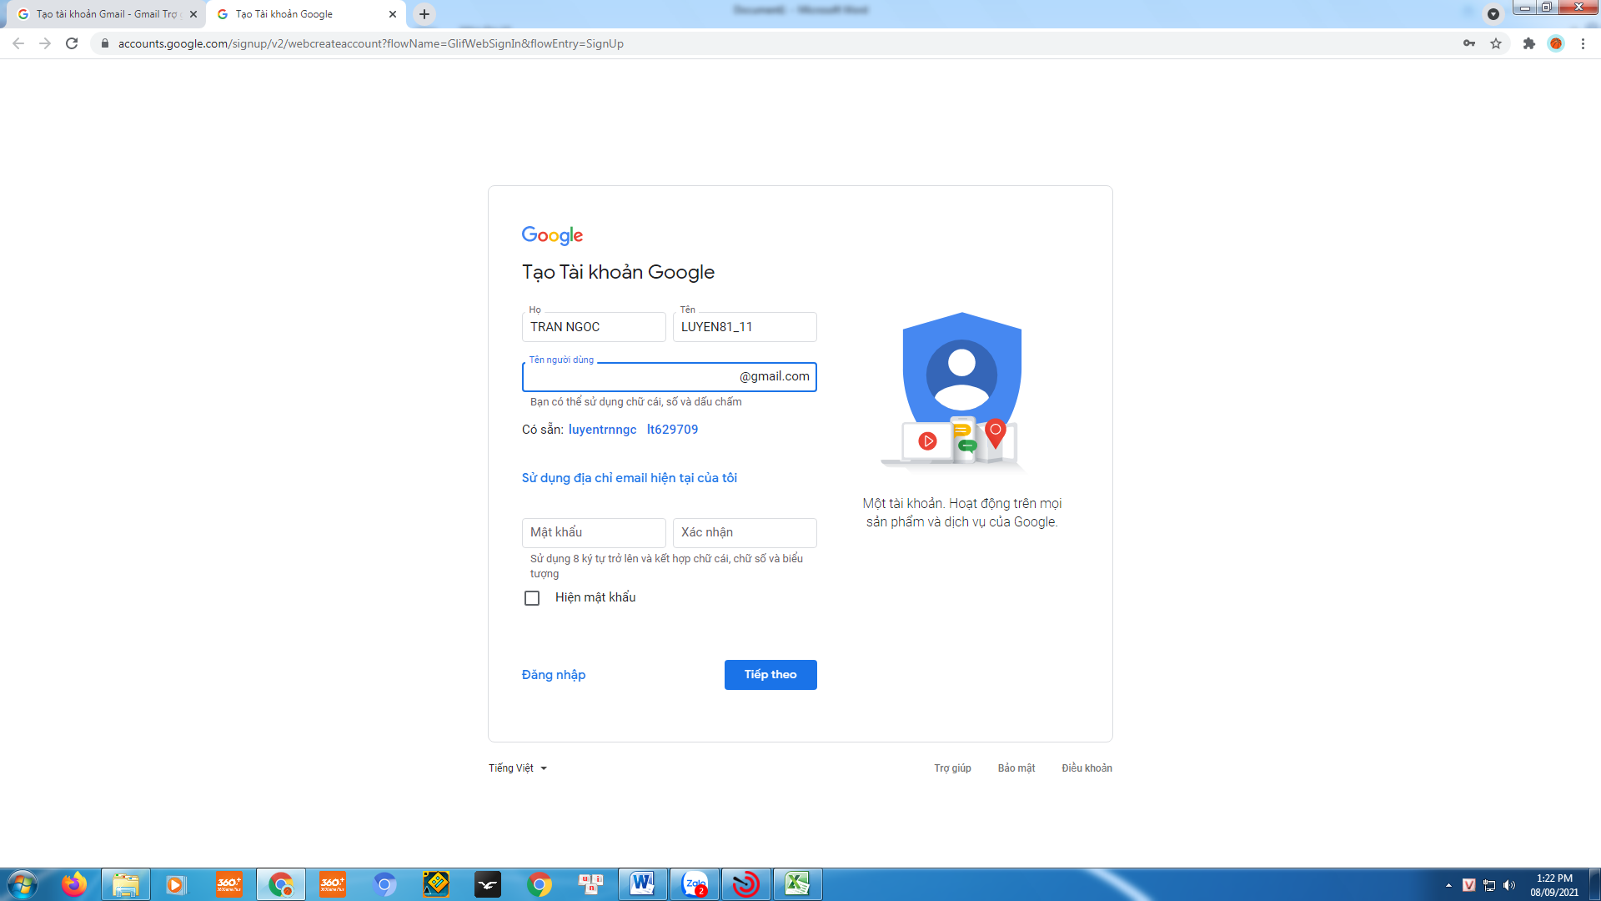
Lưu ý:
- Mỗi lớp học có 1 đường truyền google meet mặc định được sử dụng đến hết khóa học. Các em chỉ cần đăng nhập vào phòng 1 lần là sẽ học đến hết buổi, các giáo viên sẽ tự động đến lớp học của các em.
- Nếu học sinh đăng nhập không có tên, lớp, số thứ tự thì giáo viên sẽ không mời vào phòng học.
BGH

